**МИНОБРНАУКИ РОССИИ**

**Санкт-Петербургский государственный**

**электротехнический университет**

**«ЛЭТИ» им. В.И. Ульянова (Ленина)**

**Кафедра ИБ**

отчет

**по лабораторной работе № 1**

**по дисциплине «Объектно-ориентированное программирование»**

Тема: **Обзор языка C#**

|  |  |  |
| --- | --- | --- |
| Студент гр. 3363 |  | Минко Д.А. |
| Преподаватель |  | Новакова Н.Е. |

**Цель работы.**

Целью данной лабораторной работы является освоение основ программирования на языке C# с использованием среды разработки Microsoft Visual Studio 2022. В рамках необходимо научиться создавать простые консольные приложения, компилировать и запускать их как через Visual Studio, так и через командную строку, использовать встроенные инструменты отладки, а также реализовывать обработку исключений для обеспечения надежности программ.

**Ход работы.**

1. Создание простой программы на C# (рис. 1).

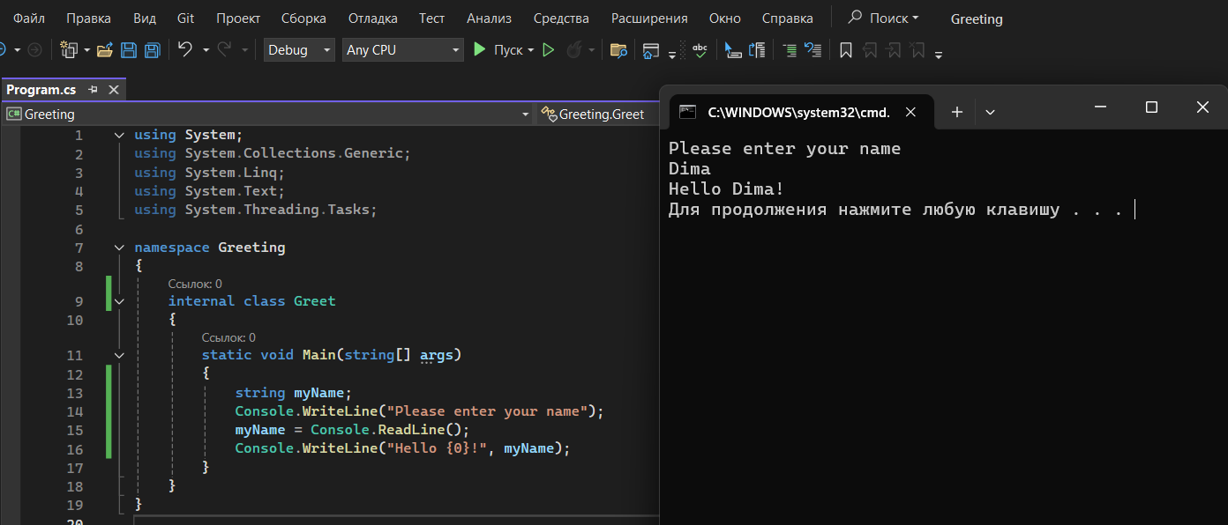

Рисунок 1 – Программа с запросом данных и их выводом в консоль

1. Компиляция и запуск программы C# из командной строки (рис. 2).

Из-за того, что версия Visual Studio 2022, её компилятор не поддерживает C# до 5-ой версии, следовательно запустить программу через консоль не предоставляется возможным, без дополнительного материала.

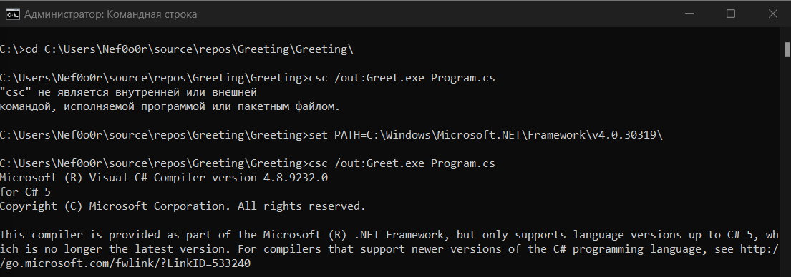

Рисунок 2 – Попытка запуска ранее написанной программы через встроенную консоль

1. Отладка программы с использованием Visual Studio Debuger (рис. 3).

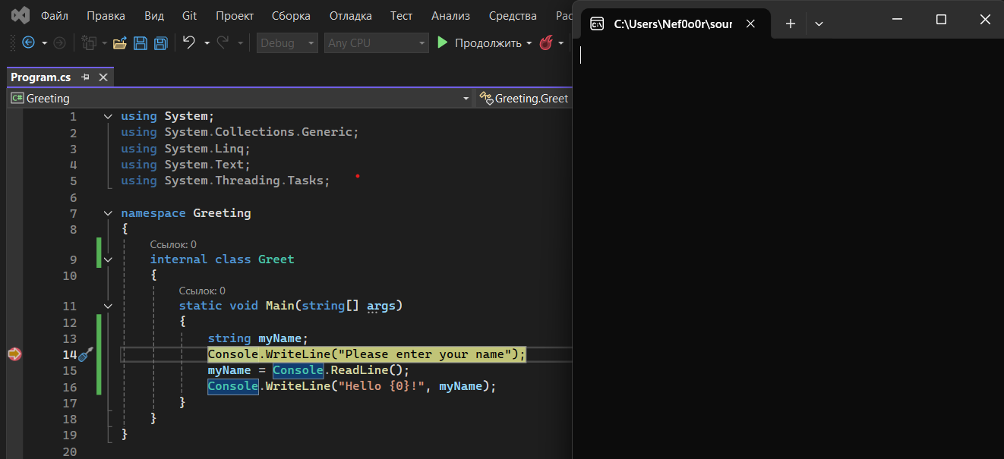

Рисунок 3 – Запуск кода через режим отладчика

После запуска кода через отладчик, был проверен режим пошаговой отладки (рис. 4).

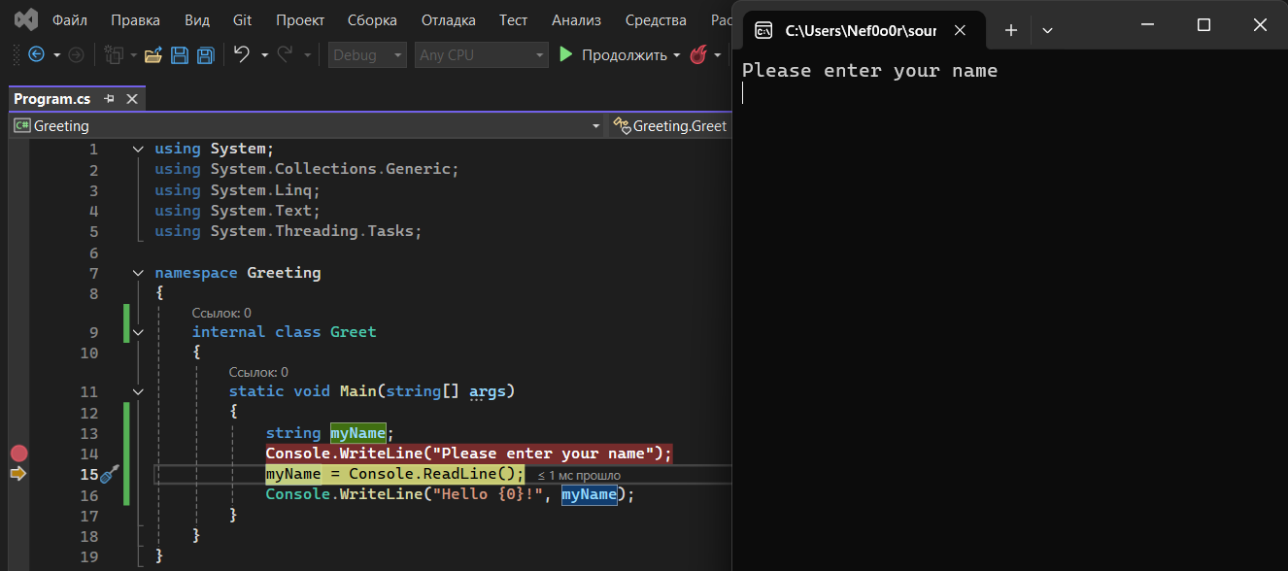

Рисунок 4 – Запуск кода по шагам через режим отладчика

1. Добавление обработки исключений в программу на C#.

Был написан код, предназначенный для деления двух целых чисел, после чего он был протестирован в случае корректных (рис. 5) и некорректных значений (рис. 6).

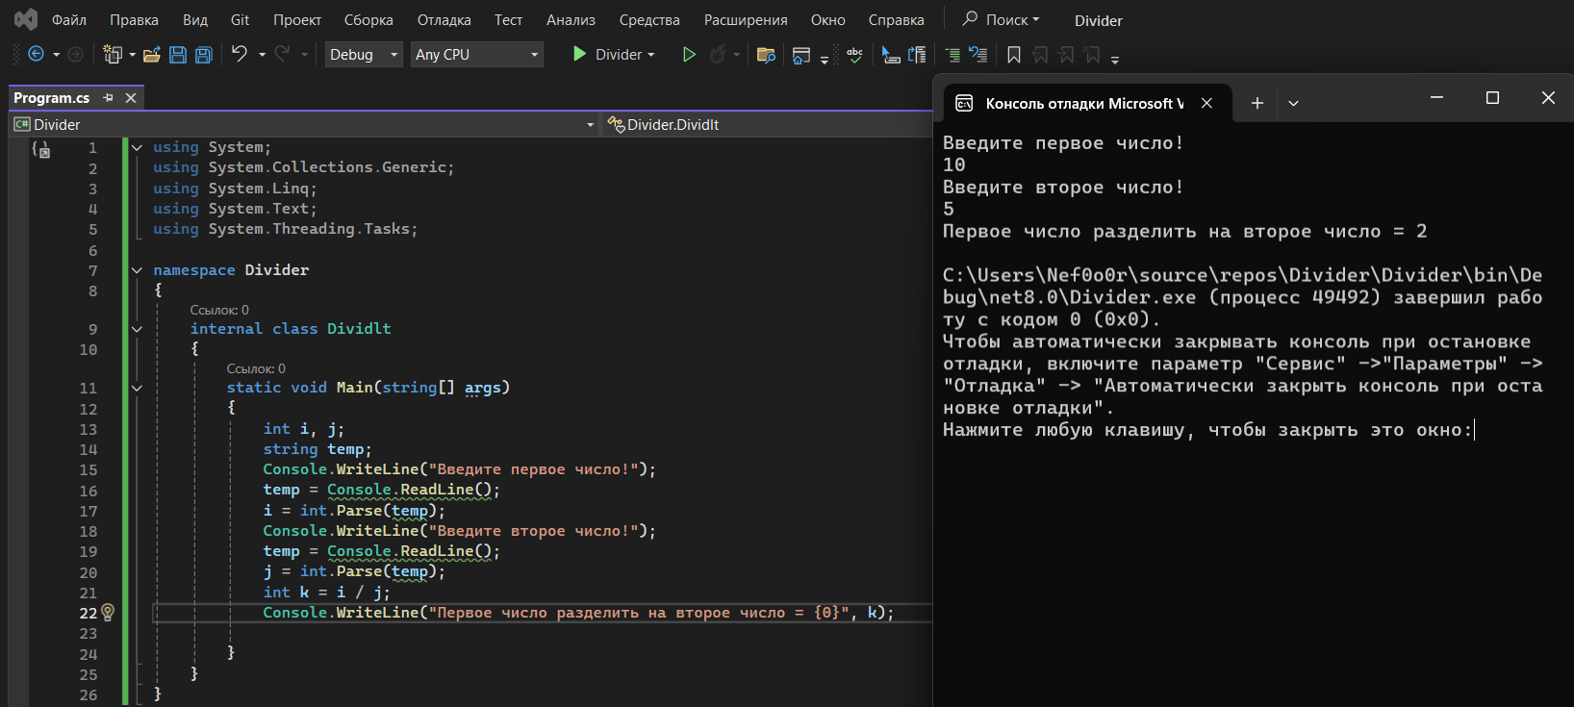

Рисунок 5 – Работа программы без блока для отслеживания исключений в случае отсутствия исключений

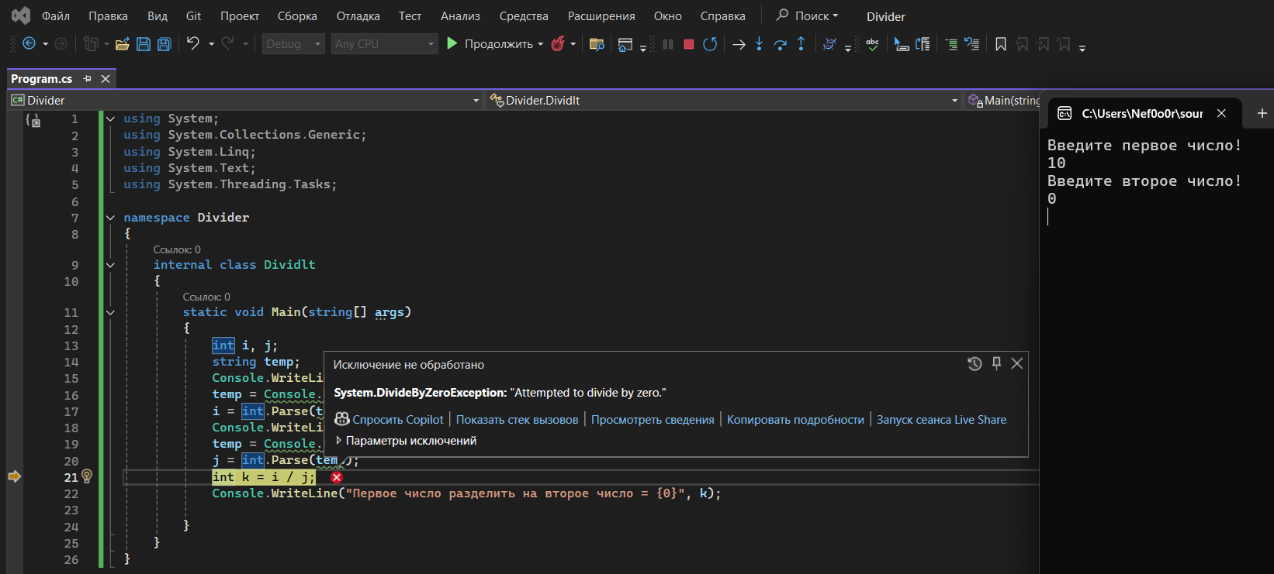

Рисунок 6 – Работа программы без блока для отслеживания исключений в случае возникновения исключений

После того, как было выяснено, что в случае ввода некорректных значений, код выдает исключение, необходимо было реализовать отслеживание подобных исключений. После чего данный код был повторно протестирован для корректных и некорректных значений.

В случае, корректных значений поведение кода не поменялось. В случае же, с некорректными значениями, код больше не завершался с ошибкой (рис. 7), а выводил соответствующее исключение в консоль (рис. 8).

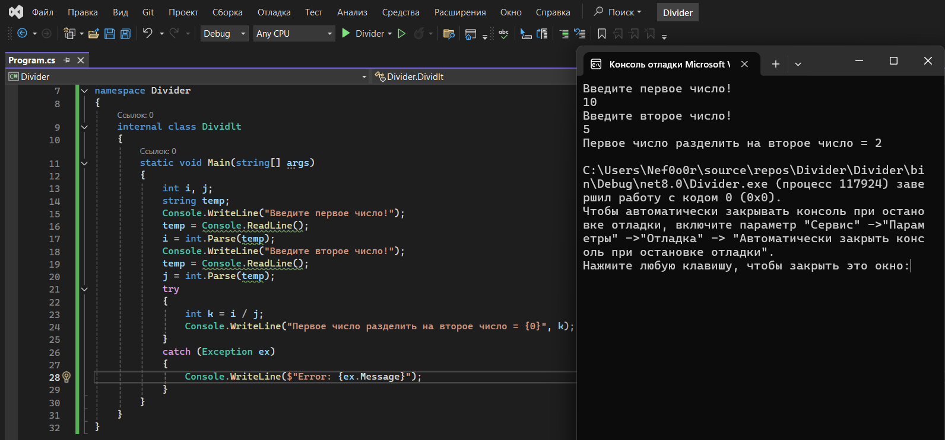

Рисунок 7 – Работа программы с отслеживанием исключений в случае отсутствия исключений

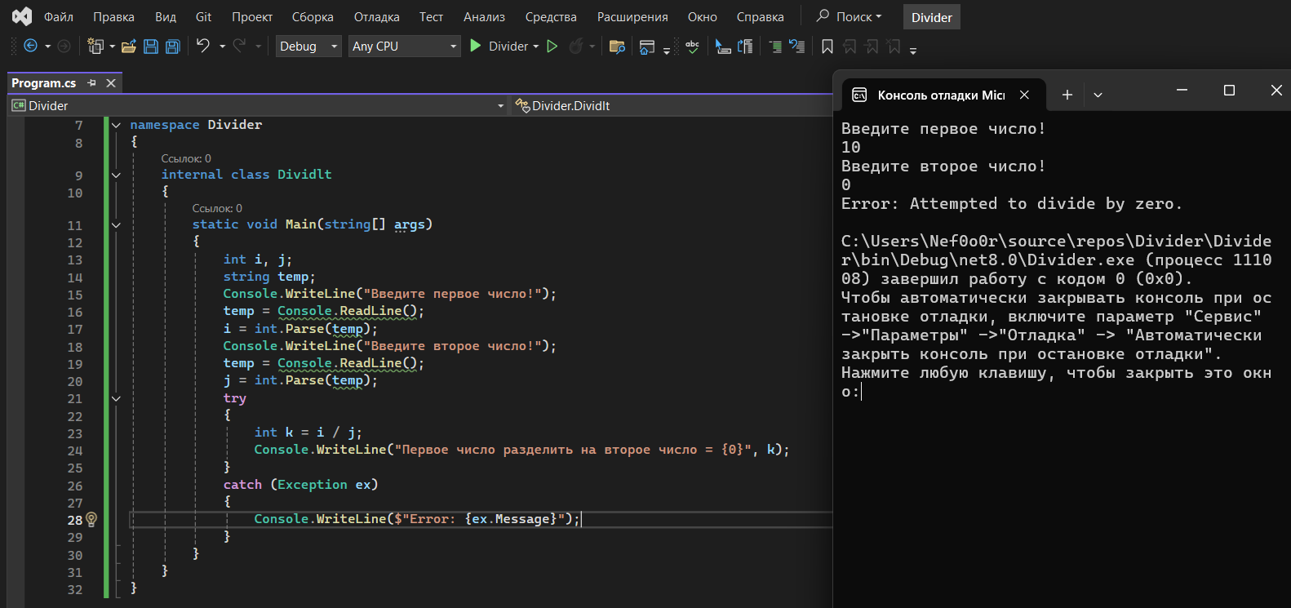

Рисунок 8 - Работа программы с отслеживанием исключений в случае наличия исключений

**Вывод.**

В ходе выполнения лабораторной работы были изучены базовые концепции разработки программ на языке C# с использованием интегрированной среды разработки Microsoft Visual Studio 2022. В рамках лабораторной работы были выполнены следующие упражнения:

1. Создание простой программы: Разработана консольная программа, которая запрашивает имя пользователя и выводит приветствие. Программа успешно создана, откомпилирована и запущена как из среды Visual Studio, так и с помощью командной строки.
2. Компиляция и запуск из командной строки: Изучены основы компиляции программ на C# через командную строку. Программа была не скомпилирована с помощью компилятора csc из-за отсутствия поддержки используемой версии C#.
3. Отладка программы: Освоены базовые навыки отладки программ с использованием встроенного отладчика Visual Studio. Программа была успешно запущена в режиме отладки, проведен пошаговый контроль выполнения команд.
4. Добавление обработки исключений: В программу добавлены конструкции для обработки исключений, такие как блоки try и catch. Программа успешно протестирована на корректные и некорректные входные данные, включая деление на ноль.

ИСХОДНЫЙ КОД

Упражнение 1:

using System;

using System.Collections.Generic;

using System.Linq;

using System.Text;

using System.Threading.Tasks;

namespace Greeting

{

internal class Greet

{

static void Main(string[] args)

{

string myName;

Console.WriteLine("Please enter your name");

myName = Console.ReadLine();

Console.WriteLine("Hello {0}!", myName);

}

}

}

Упражнение 4:

using System;

using System.Collections.Generic;

using System.Linq;

using System.Text;

using System.Threading.Tasks;

namespace Divider

{

internal class Dividlt

{

static void Main(string[] args)

{

int i, j;

string temp;

Console.WriteLine("Введите первое число!");

temp = Console.ReadLine();

i = int.Parse(temp);

Console.WriteLine("Введите второе число!");

temp = Console.ReadLine();

j = int.Parse(temp);

try

{

int k = i / j;

Console.WriteLine("Первое число разделить на второе число = {0}", k);

}

catch (Exception ex)

{

Console.WriteLine($"Error: {ex.Message}");

}

}

}

}